**CADENAS DE MARKOV**

* **Una cadena de Markov es una serie de eventos, en la cual la probabilidad de que ocurra un evento depende del evento inmediato anterior.**

**Estos eventos que trataremos solo tendrán dos estados posibles.**

**PROBLEMA**

En un boliche bailable se venden dos tragos alcohólicos: Fernet (F) o cerveza (C). (Cada mes cierta cantidad de personas cambia de preferencia de una bebida a otra y este proceso se mantiene igual mes tras mes.)



El mes de diciembre $\frac{3}{4}$ de los consumidores de Fernet volvieron a elegir Fernet y el resto lo hizo por cerveza (cambiarán su preferencia de Fernet a cerveza). Por otro lado, $\frac{1}{3}$ de los que eligieron tomar cerveza, no lo harán el mes siguiente, es decir que pasaran de tomar cerveza a Fernet.

Queremos obtener las estimaciones de consumo para los próximos doce meses si se mantuvieran las mismas proporciones de preferencia.

ESQUEMA



**C**

F

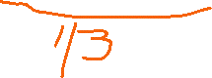

ARMAMOS LAS ECUACIONES



$$f_{1}=\frac{3}{4} f_{0}+ \frac{1}{3} c_{0}$$

$$c_{1}=\frac{1}{4} f_{0}+ \frac{2}{3} c_{0}$$

Como se trata de un sistema de ecuaciones se puede escribir en forma matricial, entonces



Definamos una matriz A= $\left[\begin{matrix}\frac{3}{4} & \frac{1}{3} \\ \frac{1}{4} & \frac{2}{3}\end{matrix}\right]$ y matrices X0= y X1= .



X1= A X0

Conociendo a X1, se podría llegar a conocer a X2

, siguiendo el mismo proceso anterior ya que se mantienen las mismas condiciones iniciales, mes tras mes.

$$X_{2}=A.X_{1}$$

$$X_{3}=A.X_{2}$$

$$X_{4}=A.X_{3}$$

$$X_{k}=A.X_{K-1}$$

Entonces

MODELIZAMOS

MODELO 1 $\left(\begin{matrix}f_{k} \\ c_{k}\end{matrix}\right)=\left(\begin{matrix}\frac{3}{4} & \frac{1}{3} \\ \frac{1}{4} & \frac{1}{3}\end{matrix}\right).\left(\begin{matrix}f_{k-1} \\ c_{k-1}\end{matrix}\right)$

Además, ya que X2= A X1= A.(A. X0) = A2. X0

X3= A X2= A.(A2. X0) = A3. X0

y siguiendo … $$X_{k}=A^{K}.X_{0}$$



MODELO 2 $\left(\begin{matrix}f_{K} \\ c_{K}\end{matrix}\right)={\left(\begin{matrix}\frac{1}{4} & \frac{1}{2} \\ \frac{3}{4} & \frac{1}{2}\end{matrix}\right)}^{K}.\left(\begin{matrix}f_{0} \\ c_{0}\end{matrix}\right)$

$$\left(\begin{matrix}f_{k} \\ c_{k}\end{matrix}\right)=\left(\begin{matrix}\frac{3}{4} & \frac{1}{3} \\ \frac{1}{4} & \frac{1}{3}\end{matrix}\right).\left(\begin{matrix}f_{k-1} \\ c_{k-1}\end{matrix}\right) MODELIZACION \left(\begin{matrix}f_{K} \\ c_{K}\end{matrix}\right)={\left(\begin{matrix}\frac{1}{4} & \frac{1}{2} \\ \frac{3}{4} & \frac{1}{2}\end{matrix}\right)}^{K}.\left(\begin{matrix}f_{0} \\ c_{0}\end{matrix}\right)$$

CADA evento depende del suceso anterior cada evento depende del suceso inicial

$\left(\begin{matrix}f_{K} \\ c_{K}\end{matrix}\right)$ es el K-ésimo ***vector de probabilidades***.

Pongamos una situación particular.

Tomemos a X0=y calculemos algunos consumos posteriores.

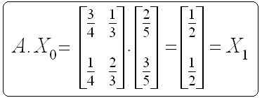 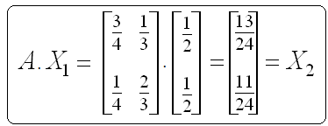

O también usando las potencias de A:

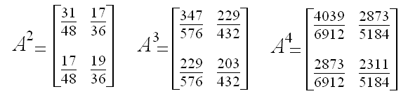

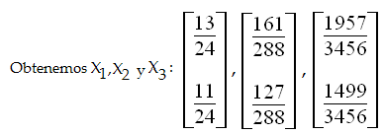

Si analizamos algunas potencias superiores vemos:

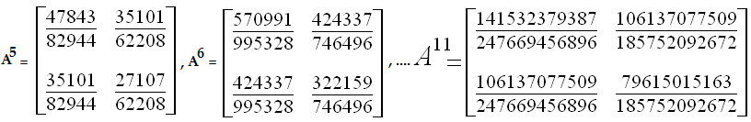

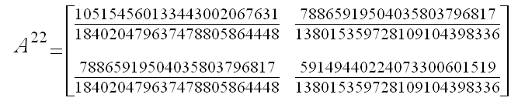

O aproximando a número decimal:

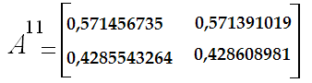 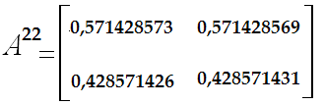

Se observa que las potencias se van aproximando a un valor determinado.



Si tomamos  obtendríamos  (1)



Partimos con un 40% de preferencia de Fernet y un 60% de cerveza.

Se llega a una ***situación de equilibrio*** con un consumo de 57,1% de Fernet y un 42,9% de cerveza.

¿Como podemos hallar la situación de equilibrio a partir de las ecuaciones?

¿*existen valores f0 y c0 particulares tal que en cada mes no se modifique la proporción de preferencia no obstante las migraciones de una bebida a la otra*?

O sea que tendríamos X1 = X0 X4=X3



F1= f0 + c0



C1= f0 + c0



f0= f0 + c0 → f0 –f0 = c0 → f0= c0 → f0= c0



c0= f0 + c0 → c0 – c0 = f0 → c0 = f0 → f0= c0



Pero f0 + c0 = 1



c0 + c0 = 1

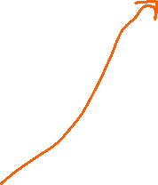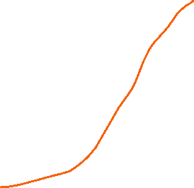

c0 = 1

c0 = y f0 = que aproximando es f0 = 0,57142857 y c0= 0,42857143.

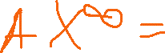

A la matriz A también se la denomina matriz de probabilidad de transición y también se la nombra T.

Los elementos de T deben ser no negativos (≥0) y los elementos de cada columna deben sumar 1. Una matriz cuadrada con dicha característica se denomina ***estocástica***.

Si TЄRrxr es una matriz de probabilidad de transición regular *resulta que*:

a) existe T∞ que además tiene todas sus columnas iguales;



b) y que éstas coinciden con el vector columna de probabilidad “en el infinito”– $\left(\begin{matrix}f_{∞} \\ c_{∞}\end{matrix}\right)$ en nuestro caso– que llamaremos p∞



c) y dicho vector p∞ es el único no nulo que satisface p∞= T.p∞ ;

La matriz T∞ entonces es

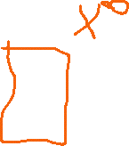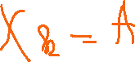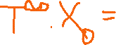

T1=0+10+T2+T4 4.T1=10+T2+T4 4T1-T2-T4=10



T2=T1+0+40+T3



